Питание учащихся

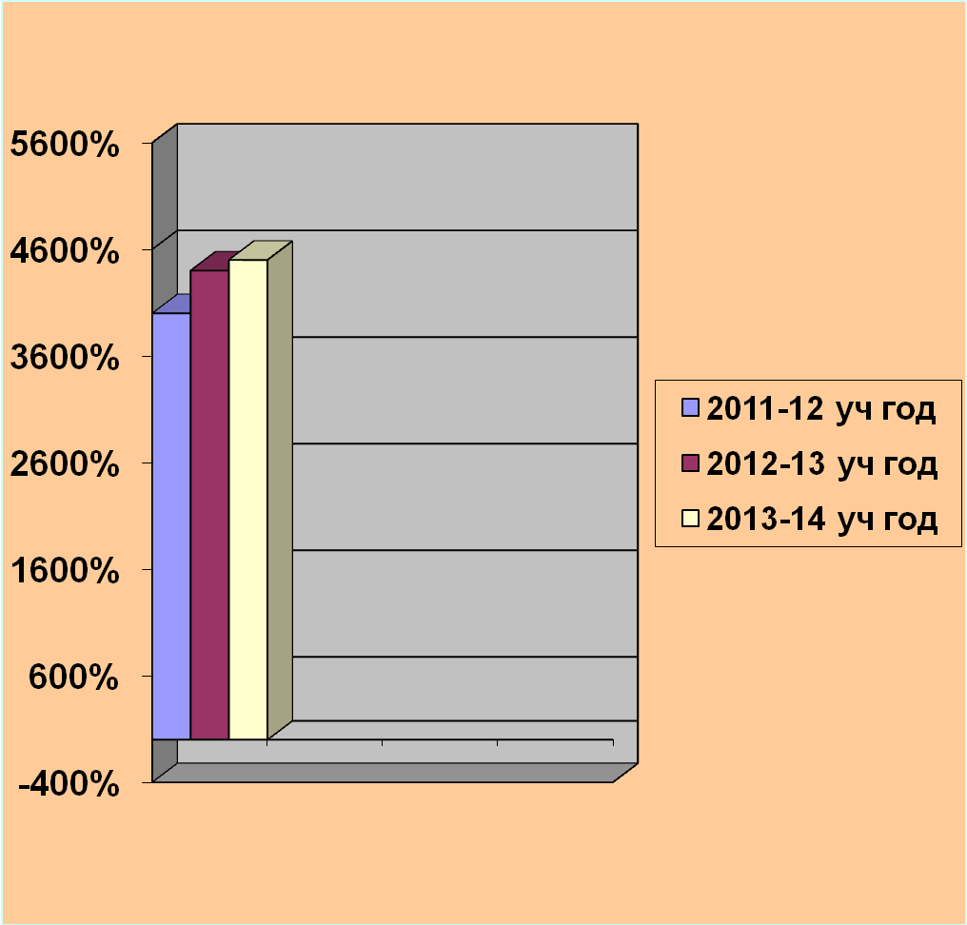Количество питающихся детей остаётся на стабильно высоком уровне: 2011г из общего числа 54 - 48 (85%)
2012 из 51 – 46 (90%)
2013 из 50 – 45, что составляет 90%.

Цели и задачи ГБОУ ООШ пос. Журавли

Цель: Создание оптимальных условий для формирования знаний учащихся о здоровом образе жизни для сохранения физического здоровья.
Задачи: 1.Создание условий учащимся для формирования знаний о закаливании, двигательной активности, здоровом питании для сохранения здоровьья
4 класс – 75 %
9 класс – 85%
2. Сохранение количества абсолютно здоровых школьников - 35%.
3. Обеспечение школьной столовой качественной продукцией доведение охвата горячим питанием до 100 %.
4. Обеспечение оптимального уровня нагрузки детей и организация его соблюдения, для достижения здоровьесберегающих результатов.
5.Формирование у родителей, педагогов, учащихся ответственности за сохранение собственного здоровья.

Утверждаю
Директор школы
______________ Л.Е. Князькина
«____» _______ 2013

График приема пищи в столовой
ГБОУ ООШ пос. Журавли
На 2013 -2014 уч.год

11.00 – 11.20 12.50 – 13.00
1кл
2кл. 2 кл.
3кл. 3 кл.
4кл.
5кл.
6кл.
7кл.
8кл.
9кл.

14.10.13г было проведено анкетирование питающихся в столовой школьников.
В результате выяснилось, что а) в начальной школе из 30 школьников считают питание в столовой хорошим 30 детей, что составило 100%

б) среднее звено из 6 школьников -5, что составляет 80%

в) в 9 классе из 7 один не питается совсем, 5 считают питание хорошим, что составило 75%

Протокол
общешкольного родительского собрания
ГБОУ ООШ пос. Журавли
От 26.09.13г
« Публичный доклад о работе ОУ в 2012 -2013гг. Цели и задачи учебно – воспитательной деятельности в 2013-2014 гг.».

Присутствовали: директор школы Л.Е. Князькина, зам. директора поУВР Т.А. Киркина, зам по ВР М.М.Кошкина, классные руководители, родители, повар Тимофеева И.А.
Повестка дня:
1. Публичный доклад директора школы Л.Е. Князькиной об итогах работы школы в прошедшем учебном году. Цели и задачи учебно – воспитательной деятельности в 2012-2013 гг.».
2. Выступление психолога Центра «Семья» Т.А. Феофиловой на тему «Роль семьи в воспитании детей».

3. Выступление зам. директора поУ ВР Т.А. Киркиной по учебным программам.
4.М.М. Кошкиной об организации внеурочной деятельности в 1-5 классах.
5. Организация питания – повар Тимофеева И.А..

Ход собрания.
1.Директор прочитала доклад о финансовой, общественной и учебной деятельности ГБОУ ООШ пос. Журавли.
2. По второму вопросу завуч рассказала о режиме работы ОУ, об учебниках и программах , напомнила о, что такое федеральный государственный образовательный стандарт, что его реализация идет полным ходом.
3.По третьему вопросу Кошкина М.М. рассказала об организации внеурочной деятельности учащихся в 1-3,5 классах в рамках реализации федерального государственного образовательного стандарта начального общего образования. Жалоб от родителей в адрес организации внеурочной деятельности в ОУ не было.
4. Повар Тимофеева И.А. рассказала об организации питания учащихся во время пребывания в школе, как одном из факторов поддержания их здоровья и эффективности обучения. Питание остается в прежнем режиме, сумма 500 руб.
Родители предложили дополнительное питание для детей, посещающих кружки по внеурочной деятельности.
Постановили:
- Информацию, доведенную директором принять к сведению.
- Обратить особое внимание родителей выпускников: на режим дня их детей, так как им сдавать ГИА. На следующей неделе доложить какой экзамен девятиклассники будут сдавать по выбору, кроме обязательных.
- Родителям 1-2, 3,5 классов одевать детей тепло, по погоде, они должны иметь все принадлежности (варежки, шарфы, теплые носки и т.п.), так как ОУ предусматривает ежедневный выход на воздух.
- Организовать дополнительное питание для учащихся 1-4,5 классов.

27 сентября в Журавлевской школе состоялся открытый урок «Семь шагов к профессии.

Учащиеся 9 класса готовили проекты о профессиях. Болдина Наташа подготовила презентацию о профессии повара.

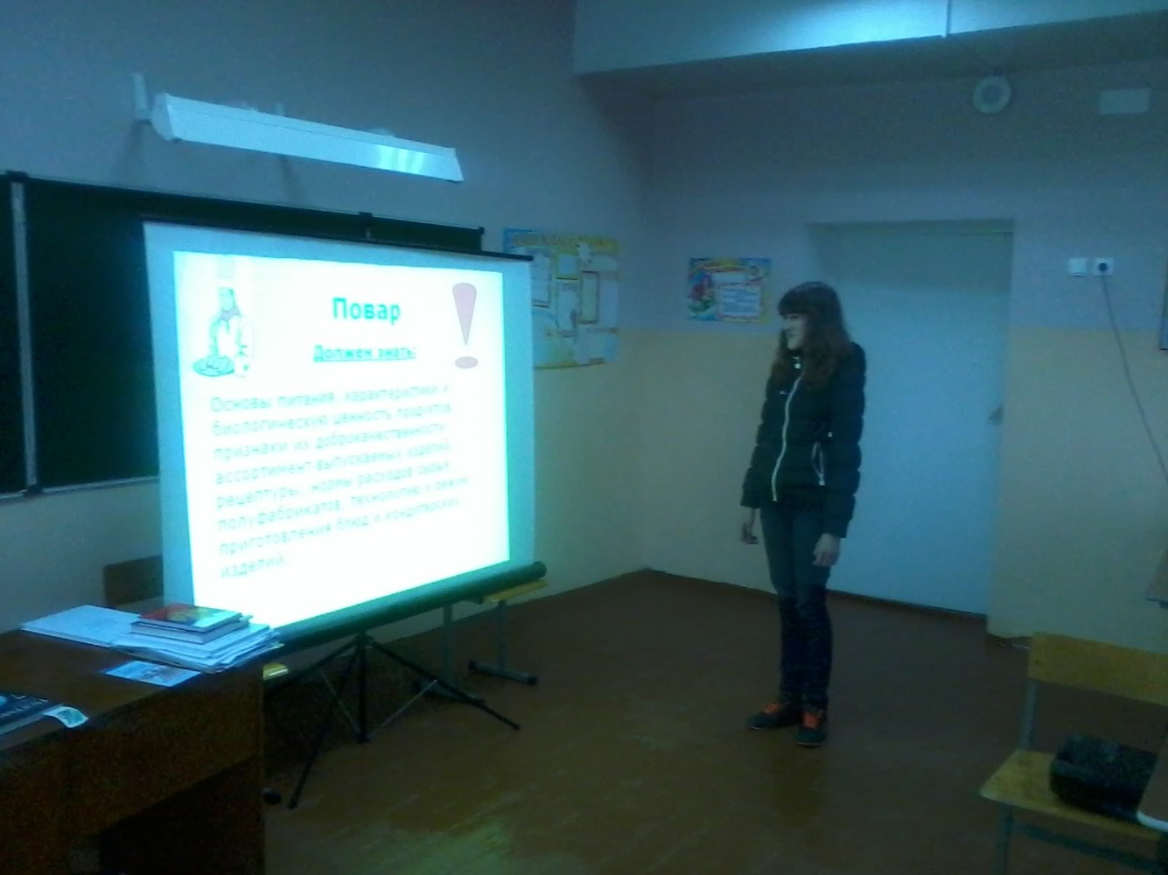

Организация воспитательной работы по формированию потребности обучающихся в здоровом питании, профилактики заболеваний.

2013 уч.год.

№ | дата | класс | тема | ответственный
1 | 18.01.13 | 1-4 | Кл. час «Питание и здоровье» | Кл. руководители
2 | 09.02.13 | 8-9 | Кл. час «Правильное питание – залог здоровья» | Кл. руководители
3 | 01.03.13 | 5кл | Беседа « Режим питания» | Кл. руководитель
4 | 29.04 – 03.05 | 1-9 | Неделя « Здоровое питание»  1-9 кл. Беседа « Поведение в школьной столовой»  8 кл. Защита проекта « Питание и здоровье» | Дежурный учитель
5 | 17.06.13 | 1-4 | Беседа «Вредные и полезные бактерии» | Воспитатель лагеря
6 | 18.06.13 | 1-4 | Игра – викторина «Чистота – залог здоровья» | Воспитатель лагеря
7 | 20.06.13 | 1-4 | Конкурс между спальными комнатами «Самая чистая и уютная спальня» | Воспитатель лагеря
8 | 21.06.13 | 1-4 | Игра – путешествие «Дорога к Доброму здоровью» | Воспитатель лагеря
9 | 10.09 – 13.09.13 | 1-9 | Беседа « Правила личной гигиены и питание» | Кл. руководители
10 | 26.09.13 | 9 | Открытый урок «7 шагов к профессии» Презентация «Профессия – Повар» | Кл.руководитель
11 | 02.10.13 | 1-9 | Анкетирование « Питание в школьной столовой» | Кл. руководители

